气象灾害预警服务快报气象灾害预警服务快报气象灾害预警服务快报气象灾害预警服务快报
2024 年 第 19 期
中 国 气 象 局中 国 气 象 局中 国 气 象 局中 国 气 象 局 |  | 2024年2月17日12时
17日至22日我国将有剧烈降温和大范围雨雪
中国气象局启动重大气象灾害三级应急响应
摘要：本期材料与2月15日第6期《重大气象信息专报》预报结论基本一致，细化未来三天逐日天气预报和农业影响预估。预计17日至22日受寒潮天气影响，我国将出现剧烈降温，大部地区降温8～18℃，局地气温降幅可达20℃以上，降温幅度具有一定极端性，山西、河南、山东、湖北、湖南等地的部分地区日最高气温最低值将突破历史同期极值；17日至18日，新疆、内蒙古、甘肃、宁夏和陕西等地有扬沙或浮尘天气，局地有沙尘暴；18日至23日，全国大部地区有雨雪，其中东北、华北、黄淮等地有大到暴雪，局地大暴雪，新增积雪深度5～12厘米，局地15厘米以上，河南、安徽、湖北、湖南、贵州等地先后出现冻雨或冰粒；黄淮南部、江淮、江南中北部等地有中到大雨，局地暴雨，南方并伴有大范围短时强降水或局地雷暴大风、冰雹等强对流天气。中国气象局2月17日8时已启动重大气象灾害（寒潮、雨雪）Ⅲ级应急响应命令。建议各地高度关注对春运返程高峰、农业、能源保供等影响，加强安全防范。
一、17日至22日受寒潮天气影响，我国将有剧烈降温和大范围雨雪天气
预计2月17日至22日，受寒潮天气影响，我国将出现剧烈降温和大范围雨雪天气，南方地区将出现强对流天气。
（一）降温预报
预计，17日至22日，全国大部地区气温下降8～12℃，新疆北部、内蒙古大部、华北北部和西部、东北地区以及黄淮、江淮、江汉、江南等地部分地区下降12～18℃，局地20℃以上，由于前期升温显著加之此次冷空气势力强，过程降温剧烈，降温幅度具有一定极端性。其中17日至18日强降温主要出现在西北地区（见图1），新疆、内蒙古中西部、甘肃、宁夏、青海北部等地将先后降温6～12℃，其中，新疆东北部、内蒙古西部、甘肃河西等地降温可达12～20℃，局地20℃以上。中央气象台今晨继续发布寒潮黄色预警。
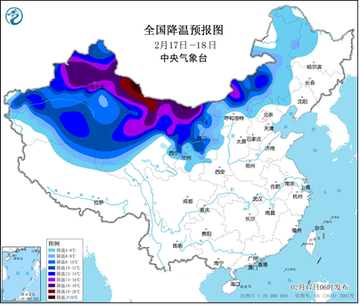
图1 全国降温预报图（2月17日-18日）
21日至23日，华北大部、黄淮大部、江淮西部、江汉以及湖南中北部等地日最高气温将先后降至0℃或以下，较常年同期显著偏低，山西、河南、山东、湖北、湖南等地的部分地区日最高气温最低值将突破历史同期极值，23日前后，最低气温0℃线将南压至江苏中部-安徽南部-江西北部-湖南南部-贵州南部一带，较常年同期偏低。
（二）大风沙尘预报
预计17日至18日，新疆北疆东部和南疆盆地、内蒙古中西部、青海西部、西藏西部、甘肃西部、辽宁西部、吉林西部等地将有5～7级、阵风8～10级的大风，新疆山口地区风力可达12级，阵风13～15级；渤海、渤海海峡、黄海大部海域、东海北部海域将有7～8级、阵风9级的大风。中央气象台今晨继续发布大风蓝色预警。受冷空气大风影响，新疆东部和南疆盆地、内蒙古中西部、甘肃北部、宁夏大部、陕西西北部等地有扬沙或浮尘天气，新疆东部和南疆盆地东南部、内蒙古西部、甘肃北部等局地有沙尘暴。中央气象台今晨继续发布沙尘暴蓝色预警。
（三）雨雪预报
预计18日至23日，内蒙古中东部、东北地区、西北地区东部、华北大部、黄淮、江淮、江汉、江南北部和西部及贵州等地将先后出现雨转雨夹雪或雪，东北、华北、黄淮等地有大到暴雪，局地大暴雪（8～15毫米，局地20毫米以上；新增积雪深度5～12厘米，局地15厘米以上）。20日至23日，河南、安徽、湖北、湖南、贵州等地的部分地区将先后出现冻雨或冰粒。
另外，黄淮南部、江淮、江南中北部等地有中到大雨，局地暴雨，其中湖北东部、河南东南部、安徽、江苏、湖南南部、江西、浙江以及广西北部等地有短时强降水(小时降水量30～40毫米）；贵州东部、湖北东部、安徽南部、湖南、江西北部等局地伴有雷暴大风或冰雹天气，对流最强时段在19日至21日。
未来三天具体降水预报如下：
17日下午至夜间，内蒙古东北部、黑龙江西北部、新疆东部和南疆盆地西部等地部分地区有中到大雪（5～9毫米）（见图2）。
18日，内蒙古东部、东北地区大部、新疆南部、西藏北部、西北地区中部等地有小到中雪或雨夹雪，黑龙江西北部、吉林中部、新疆南疆盆地等地有大到暴雪（10～19毫米）；安徽北部、江苏中北部等地有大雨（25～35毫米）（见图3）。
19日，黑龙江东北部、吉林东部、新疆南疆西部山区、西藏西部等地有中到大雪，新疆南疆西部山区、西藏西部等地部分地区有暴雪，西藏西部等地部分地区有大暴雪，局地特大暴雪（30～39毫米）；河南南部、安徽南部、湖北东部等地部分地区有大雨（25～45毫米）；山东中南部、山西南部等地有雨转雨夹雪（见图4）。
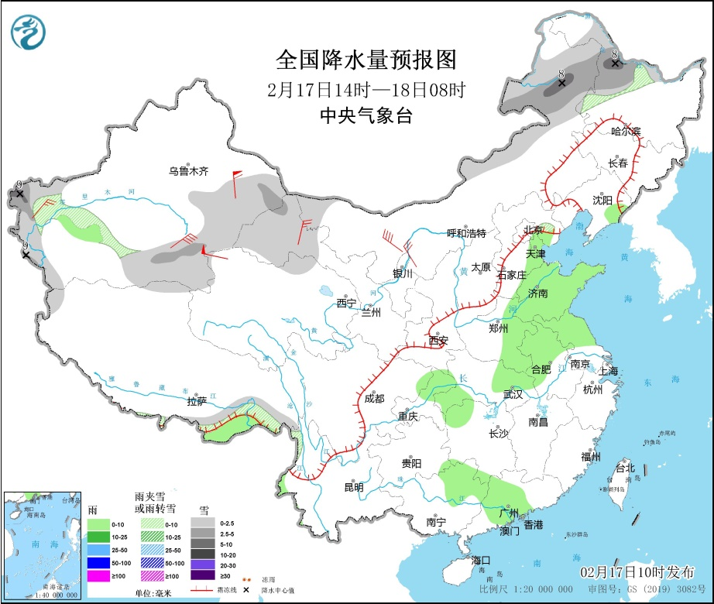
图2 全国降水量预报图（2月17日14时-18日08时）
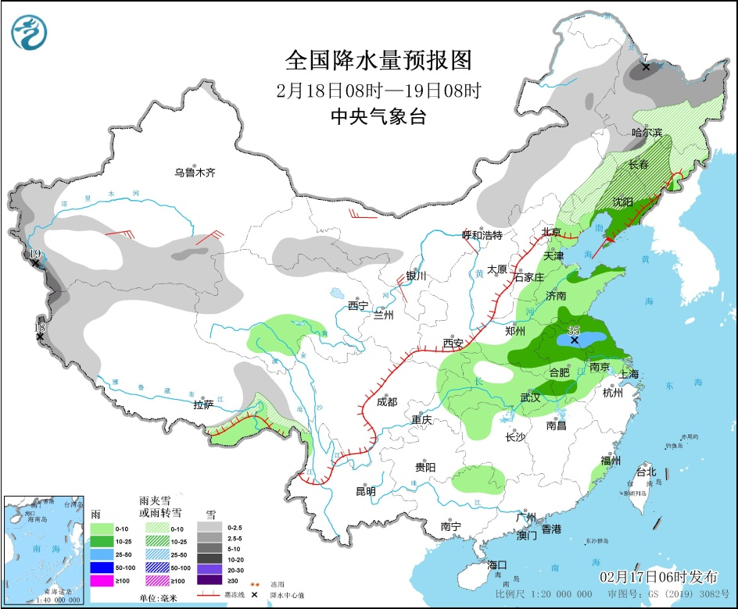
图3 全国降水量预报图（2月18日08时-19日08时）
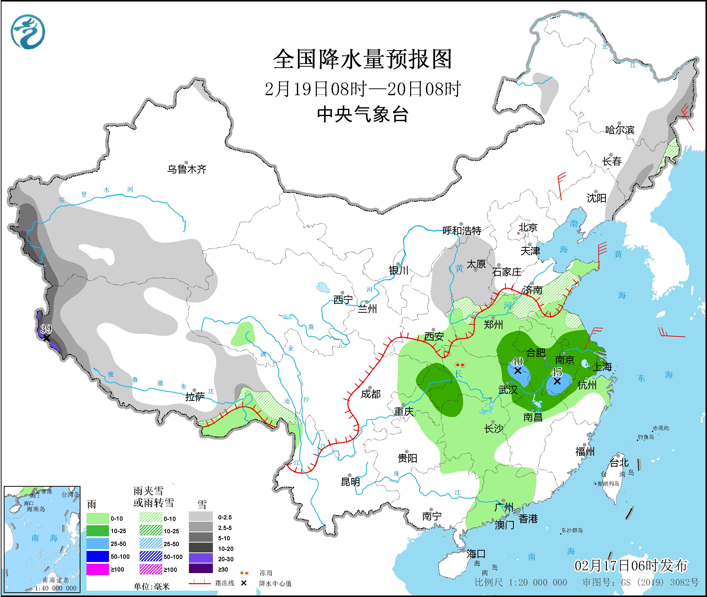
图4 全国降水量预报图（2月19日08时-20日08时）
二、气象灾害风险预估和建议
预计17日至22日，陕西、山西、河北、河南、湖北、山东、江苏、安徽、湖南、贵州、青海、西藏等地部分地区有暴雪和低温雨雪冰冻灾害风险，中高风险主要出现在20日至22日。上述地区道路积雪、结冰、雨雪期间低能见度易导致交通拥堵或事故，高速公路交通气象灾害风险较高；河南、安徽、湖北、湖南、贵州等地冻雨可能造成电力、通信设施发生短路或断线；甘肃东部、陕西、山西中部和南部、河北南部、山东西部和北部、河南西部和北部、湖北西部、湖南北部等地农畜设施雪灾垮塌风险较高，棚内果蔬、畜禽等易受冻；陕西南部、湖北、湖南、安徽中南部、江苏中南部、江西北部、贵州等地油菜遭受轻至中度冻害，出现叶片发黄、发白，长势偏弱的油菜可能出现受冻死苗等现象；广西北部、广东北部、福建西北部将遭受中至重度寒害，易导致露地蔬菜、香蕉、枇杷等热带或亚热带水果生长缓慢，并遭受损伤。
另外，未来十天（17日至26日），江苏、安徽、河南南部、湖北、江西和湖南北部等地部分地区将有轻至中度农田渍涝灾害风险，面积约占耕地的10%，部分地区土壤过湿将持续或加重，不利于油菜、经济林果等生长。
建议：
一是高度关注雨雪冰冻和大风沙尘对交通运输及安全影响。当前正值春运返程高峰，我国大范围雨雪、部分地区冰冻及大风沙尘天气将对公路、铁路、航空、水运等造成明显影响，建议各地做好应急准备和安全管理工作；河南、安徽、湖北、湖南、贵州等地加强电力通信设施巡检和融冰除冰；北方地区需做好临时搭建物、广告牌的防风加固，甘肃、陕西、山西、河北、河南、山东等地加强大跨度建筑顶部积雪监测，及时清除积雪积冰。南方地区还需注意防范雷电等强对流天气危害。
二是设施农业和南方油菜、露地蔬菜等需防范雪灾和低温冻害。北方地区做好农业、畜牧业设施的防风加固和除雪保温工作；南方地区做好油菜和露地蔬菜、经济林果等防寒保暖工作。抢收露地蔬菜和已成熟水果，采取叶面喷施生长调节剂、秸秆覆盖等措施防范低温冻害；油菜田采取中耕培土等措施提高抗冻能力，土壤过湿的油菜田应及时清沟理墒，谨防农田湿渍害。
三是加强能源保供工作。我国大部地区降温剧烈，建议各地做好煤电油气等能源储备、调度及供应工作。另外，剧烈降温和低温将导致心脑血管和呼吸道疾病多发，建议卫生健康部门做好公众健康指导和应急管理工作。

制作：李坤玉 审核：王莉萍 签发： 代刊

